Ngā kawe kōrero a te ao pāpāho mō te Kōwheori-19

Mō te hauora hinengaro me te toiora

Whiringa-ā-nuku 2022
E rangahau ana a Te Hiringa Mahara i ngā pānga o te urutā Mate Kowheori-19 ki te toiora o te motu o Aotearoa.
Ko tēnei pepa te tuatahi o ngā pūrongo poto e waru, e tūhira ana i ngā tūāhua matua o ngā pānga toiora o te mate urutā i Aotearoa nei.
Hei tēnei o ngā huatakinga, ka titiro atu a Te Hiringa Mahara ki ngā āhuatanga o te hauora hinengaro me te toiora e whakaata nuitia ana ki ngā pāpāhotanga Kōwheori-19 i Aotearoa. Ka noho ngā kitenga o tēnei rangahau ki te āwhina i ngā mahi rangahau mō tēnei o ngā raupapa, mā te tautohu i ngā āputa i ngā takinga kōrero rorotu me te tautohu anō i ngā taha o te toiora e whakawarengia ana.

Te rangahau
He tūranga nui tō ngā rongo kōrero pāpāho i Aotearoa nei i runga i tōna whakairo me tōna whakakite atu i ngā tirohanga ki te motu. Mai ka tīmata te urutā kua kitea te whai hiranga o tēnei kawenga – arā te whakataki i ngā kōrero a te motu e pā ana ki te urutā, ā, e pā ana hoki ki te tuaritanga o ngā pārongo nui hei whakahaumaru i te motu o Aotearoa.
I tā mātou whakamahi i ngā pūrongo pāpāho ka whakatewhatewhangia ngā kaupapa nui o ngā pāhōtanga auraki i te wā o te urutā. E rua ngā pātai i hua ake i tēnei o ngā rangahau:
- He aha ngā kaupapa whānui a te ao pāpāho auraki mō te pānga o te Kōwheori-19 ki te hauora hinengaro i te whatinga mai o te urutā i te marama o Poutūterangi 2020?
- Kua kukune ērā kaupapa me ōna whai pānga waiwai?
Mō ētahi atu taipitopito e pā ana ki ngā tikanga mahi me ngā kitenga nei, tirohia tēnei o ngā pepa tuhinga [1].
Hei kohi i ngā raraunga mō tēnei tātaritanga, i ‘whakaemia’ e mātou ngā tuhinga pāpāho a ngā puna pāpāho whai mana e pā ana ki te Kowheori-19 me ngā take hauora hinengaro. I whāiti tā mātou rapu ki ngā tuhinga Ingarihi i puta i waenga i te 1 o Poutūterangi 2020 ki te 30 o Paengawhāwhā 2022.
I mau ake ko ngā tuhinga whai pānga me ngā kupu motuhake, kāti, e 3374 ngā tuhinga pārongo i ahu mai i ngā puna pāpāho whai mana 171 te rahi. Kātahi ka tātaritia mā ngā tukanga tātari tikanga reo hei tautohu i ngā kaupapa matua o taua wā.
I īheua atu ngā hōkaitanga pāho kia puta ko ngā wāhanga e whā i huangia ake i te urupare a te Kāwanatanga i te whatinga mai o te Kōwheori-19 i te marama o Poutūterangi 2020 [2]. Ka whakamahia hoki te wātaka o ngā pārongo nui i whakaputaina e te Manatū Hauora.
Whakaahua 1: Puna tuhinga, ngā tuhinga waiwai
Ko ngā wāhanga e whā ēnei:
- Te Whakamauru, Poutūterangi 2020 ki te Paengawhāwhā 2020;
- Te Tinei, Haratua 2020 ki te Hōngongoi 2021
- Te Whakawhāiti, Hereturikōkā 2021 ki te Whiringa-a-nuku 2021;
- Te Matatū, Hakihea 2021 ki te Paengawhāwhā 2022

Ngā kitenga
I tautohua i te rangahau ko ngā kaupapa whānui e 9 me ngā kaupapa whāiti e 6 ka whakaahua nei i ngā tukinga o te urutā Kowheori-19 ki te hauora hinengaro i Aotearoa nei:
- Kua aropū ngā pāhotanga o ngā whakararunga hauora hinengaro o te urutā ki ngā panonitanga i te mahi, i te taha mātauranga, i te ao noho, i ngā tukinga rawa o ēnei, ā, i te mokemoke hoki.
- Ko ngā pāhotanga e pā nei ki ngā hua hauora ka arotahi atu ki ngā rauemi, ki te whai ratonga, ki te whai tautoko, rauemi hoki.
- Kua whakawhenua, kua whakaurutau ngā pāhotanga i ngā auhītanga me ngā tukinga o te urutā.

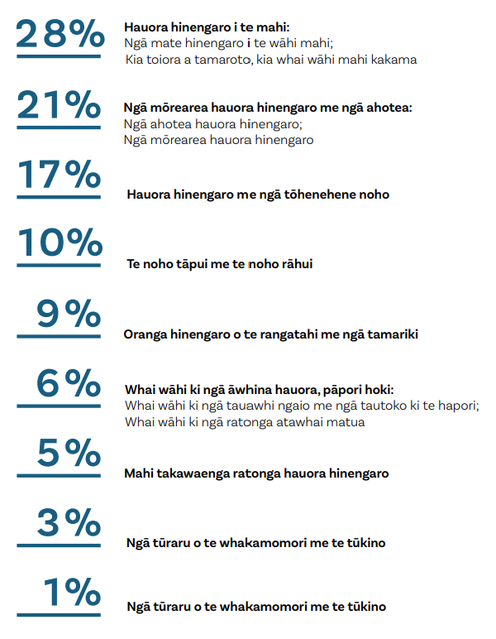
Whakaahua 2: Ngā kaupapa hōkaitanga
Nā te pōtaitaka o te urutā i te ao, me te panoni haere o ngā urupare a te kāwanatanga, rerekē haere anō ngā takinga pārongo i te wa o te urutā. Tīmata ana he wāhanga hou o te urupare urutā a te kāwanatanga, kua pākaha ngā pāhotanga. Roroku ana taua wāhanga ka waimeha atu ngā pāhotanga.

Tōna tikanga
Whakaahua 3: Hōkaitanga pāpāho o te hauora hinengaro me te kowheori
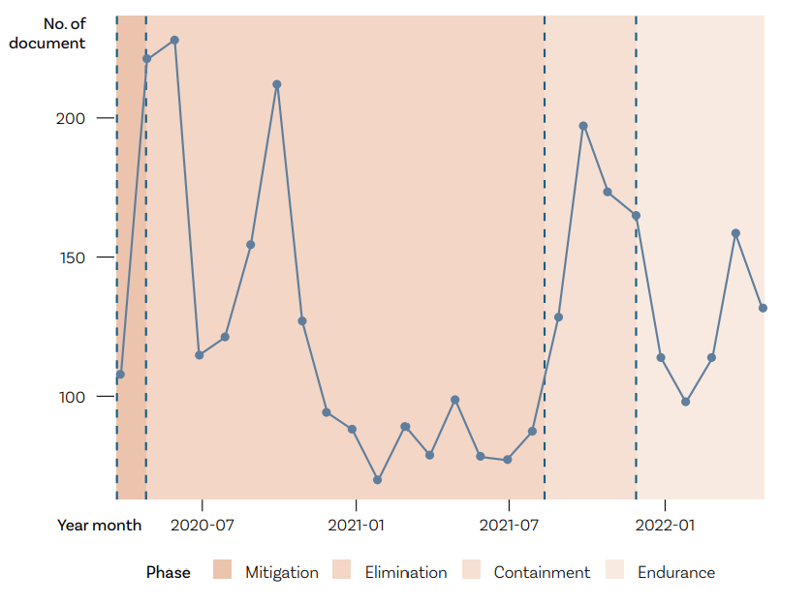

Ko tā mātou i Te Hiringa Mahara nei he whakapeto ngoi ki te hauora hinengaro taurite me ngā putanga toiora mō te katoa o Aotearoa.
Ka tatū tēnei mā ngā tātaritanga, mā ngā pūrongo tūmatanui, mā te takawaenga, ā, mā te tūtohu i ngā ratonga me ngā huarahi papai. Ko tētahi o ā mātou tino rauemi hei taunaki atu, ko He Ara Oranga: te tarāwaho putanga toiora [2]. Kei roto i taua pūrongo e matapakitia ana ngā tūāhua matua o te toiora i Aotearoa nei.
I tōna whānuitanga, ka aropū ngā hōkaitanga pāho hauora hinengaro o te urutā ki ngā rauemi me ngā ratonga whai kiko e whai wāhi nei ki te tangata, me ngā ahotea ka puea ake ki te kore atu ēnei āwhina. He tūāhua nui ēnei, hāunga e mōhio nā tātou arā atu anō ngā tūāhua toiora nui e whai pānga ana ki te hauora hinengaro i Aotearoa, pēnei i:
- ngā matatika, te huatau me te tino rangatiratanga;
- ngā tikanga me te ahurea;
- ngā pūkenga whānau me te manawaroa
- ngā hononga me ngā uara; tae atu ki
- te tūmanako, te whai take me te mana hapori.
E ai ki ā mātou tātari, he moroiti rawa te arohia o ngā whakawhiti whakaaro mō te hauora hinengaro e tohua ana i ngā hōkaitanga pāpāho. E here tahi ana te hauora hinengaro me te toiora, ā, hei ngā wā o te auhītanga, me kaha ake ngā āwhina tēnā i te whai wāhi noa iho ki ngā ratonga anake. Ko te tino āhua o te hauora hinengaro me te toiora ko te hono tonu ki ngā whānau me te hapori, kia riro mai te taiao me ngā rauemi e tōnui ai te oranga. I tōna otinga kia tūmanako, kia pono, kia wātea, kia puāwai.
Waihoki, nā te tiro ao whānui atu ki ngā tukinga o te urutā, he whakararu kē ētahi takinga pārongo ki te māramatanga ki tēnei mea te toiora. Hei ngā whakaaraara i te iwi kia maranga ki te haumaru i te urupare, he pai pea te wairua o te kōrero ‘e kotahi ana tātou’. Hāunga ki te ōrite ō tātou tirohanga ki te toiora, ka mahue atu ngā huarahi kia whai mārama, kia tautoko hoki i ō tātou hapori rerekē.
E mōhio atu ana i hopukina e te ao pāpāho ētahi o ngā tūāhua o te toiora, pērā i ngā puakitanga tino rangatiratanga tae atu ki ngā kaupapa me ngā urupare a ngā hapori ki te Kowheori-19 pēnei i ngā pekanga rongoā ārai mate, i ngā pokapū hapori me ngā ripa uruwhenua ā-iwi. Heoi kāore ēnei e tūhiratia ana i tēnei tuhinga, nātemea kāore tōna hōkaitanga i pā ki te hauora hinengaro, kāore rānei i tino tirohia hei tūāhua matua.

Me aha ā muri atu
Kua kitea nā te urutā i tūhura ngā tōritenga – kāti kua tahuri atu ki te whai mārama ko wai mā i pāngia, ā, i pēhea tā rātou pāngia. I a tātou ka rapu nei ki te whai mārama atu ki ngā tukinga o te urutā, ā, i te whanaketanga haere o ngā urupare a te marea me te kāwanatanga, me huritao he aha te āhua ake o te toiora. Mā konei ka āwhinatia mātou kia mātau pū ki ngā tukinga o te urutā i Aotearoa nei, otirā ki te tautoko i te toiora whānui.
Inā koa, e tūhira ana ā mātou tātaritanga:
- Nō tātou ka kōrero nei mō te hauora hinengaro i Aotearoa, me kaha whai wāhi atu ki ngā āhuatanga whānui o te toiora – pēnei i ngā hononga, i ngā manakotanga, i ngā matatika, i ngā whakapuakitanga, i ngā hiahia ahurea Māori, i te tino rangatiratanga o te takitahi me te takitini. I roto i te horopaki o te urutā, ko tōna tikanga kia whānui ake ngā huritao mō te hauora hinengaro me te toiora.
- Kia tūtohua ngā wheako rerekē a ngā hapori rerekē tae atu ki ia o ngā tūmomo tukinga ki te hauora hinengaro me te toiora. He wheako tō tēnā, tō tēnā e pā ana ki te toiora, ā, he maha ngā tū take; ā, e mōhio ana tātou ko te rawakore te putanga toiora mō ētahi puta noa i ngā tūmomo inenga. Tēnā ki te whakapai ake tātou i te toiora mō te katoa, me whai māramatanga i te tuatahi.
Hei tēnei tau, ka puta i a Te Hiringa Mahara āna raupapatanga pūrongo hei takoha ki te whakapūrangiaho i ngā tukinga toiora o te urutā. Ka ngana tēnei hōtaka ki te kimi i ngā āputa i huraina e tēnei tātaritanga mā te whakatewhatewha i ngā wheako urutā ki ngā tōpito o Aotearoa tae atu ki ngā tukinga ki ngā tūāhua o te toiora.

[1] https://www.mhwc.govt.nz/our-work/covid-19-insights/
[2] https://mhwc.govt.nz/our-work/he-ara-oranga-wellbeing-outcomes-framework/

Te kaiwhakamāori: Tamahou McGarvey

